**Кахачок Текля Давидова (Kahaczkowna Tekla)**

26 сентября 1809 г – крещение (НИАБ 136-13-894, лист 75об, №47/1809-р (ориг)).

**НИАБ 136-13-894:** Лист 75об. **Метрическая запись №47/1809-р (ориг).**

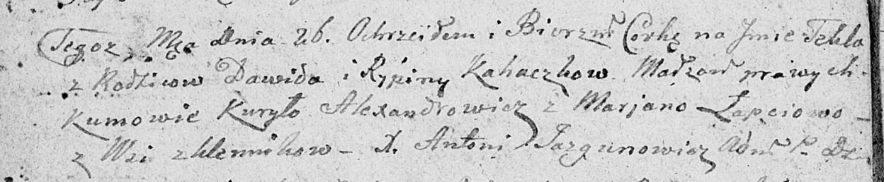

Дедиловичская Покровская церковь. 26 сентября 1809 года. Метрическая запись о крещении.

Kahaczkowna Tekla – дочь родителей с деревни Клинники.

Kahaczok Dawid – отец.

Kahaczkowa Rypina – мать.

Alexandrowicz Kuryło – кум.

Łapciowa Marjana – кума.

Jazgunowicz Antoni – ксёндз.